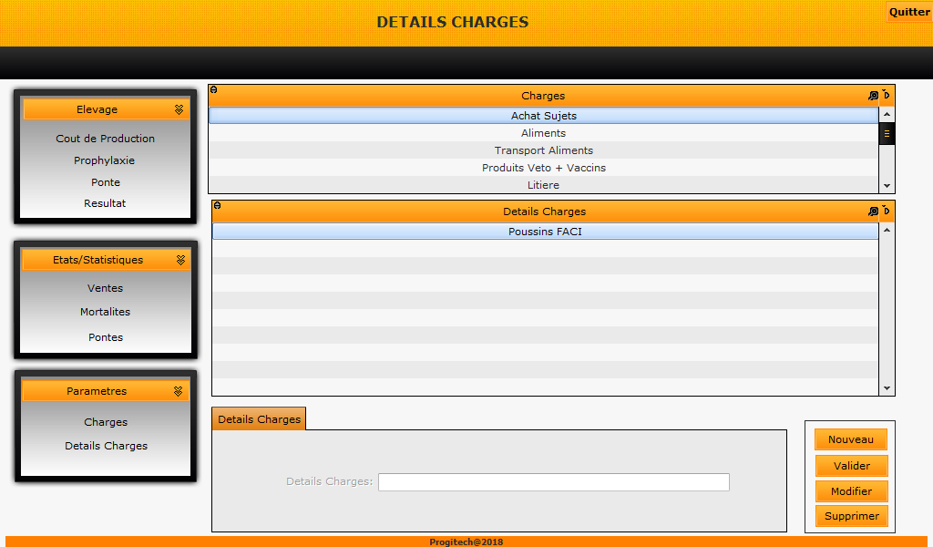

Ajouter, Modifier, Supprimer les détails des charges, c est ce détails de charges qui apparaitra dans les couts de production.
Les charges aussi peuvent être ajouter , modifier , supprimer dans le module « charges ».
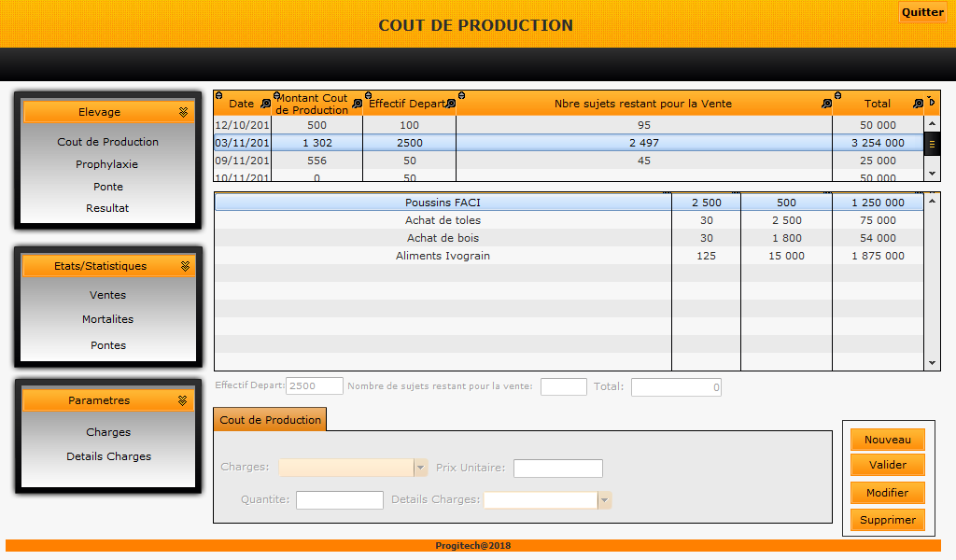

Dans le menu « cout de production » le bouton « Nouveau » permet de rentrer les détails de charges
Pour ajouter les détails il faut sélectionner le combo « détails charge »

Entrer le nombre poulet restant pour la vente pour determiner le cout de production d un poulet
Cliquez sur le bouton « Valider » pour enregistrer les détails charges et créer une nouvelle exploitation.
A chaque fois que vous cliquez sur le bouton « Nouveau », vous créez une nouvelle exploitation
Cliquez sur le bouton « Modifier » pour ajouter de nouveau « Détails charges » lie a l’exploitation sélectionnée dans la table « Cout Production »
Le bouton « Supprimer » permet de supprimer une exploitation (Cout de production) avec tous ces détails de charges .

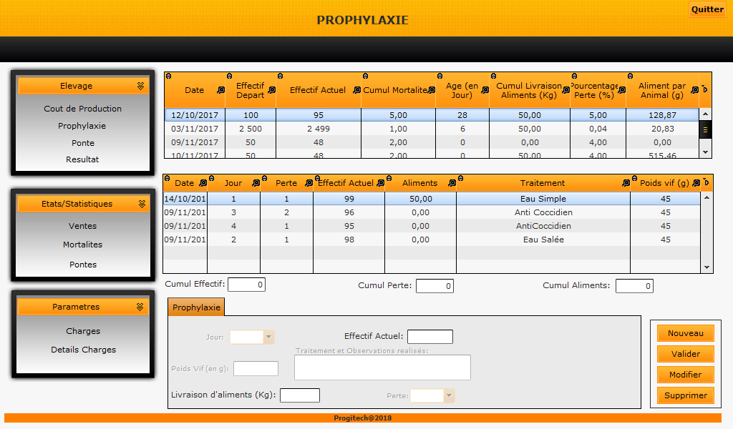

Dans le module « Prophylaxie », il faut sélectionner la combo « Perte » pour pouvoir ajouter la prophylaxie
Lorsque l’on clique sur le bouton « valider » le pourcentage de perte, le cumul des aliments est calcule automatiquement, la quantité d’aliment consomme par chaque sujet est aussi calcule, l’âge des sujets est aussi actualise automatiquement.
Sélectionnez une ligne de prophylaxie et cliquez sur le bouton « Modifier » pour modifier cette ligne , les données sont automatiquement mis a jour quand l on clique sur le bouton « Valider »

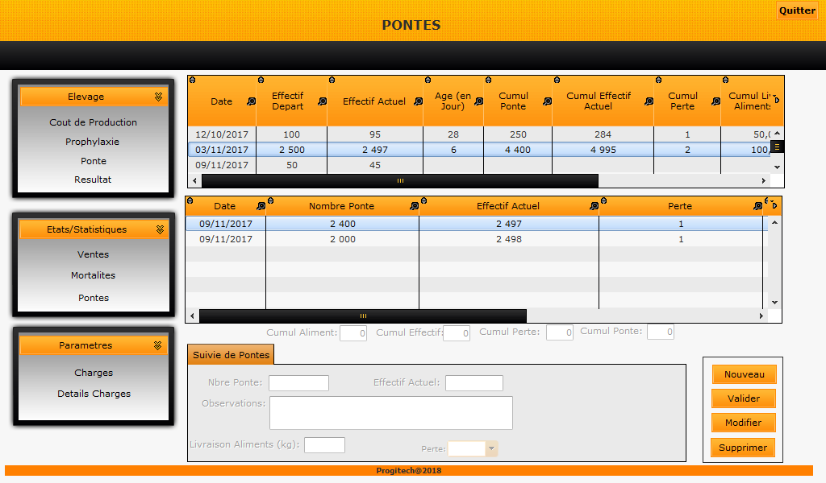

Le module « Ponte » permet de gérer les pontes, il permet de calculer automatiquement le pourcentage de ponte, de perte et de suivre la quantité d aliment consomme par les pondeuses.
Il est a note que pour ajouter les données il faut sélectionner la perte journalière et remplir l effectif actuel.
Sélectionnez une ligne de ponte et cliquez sur le bouton « Modifier » pour modifier une ligne ensuite cliquez sur le bouton « Valider » toutes les données sont automatiquement mis a jours.

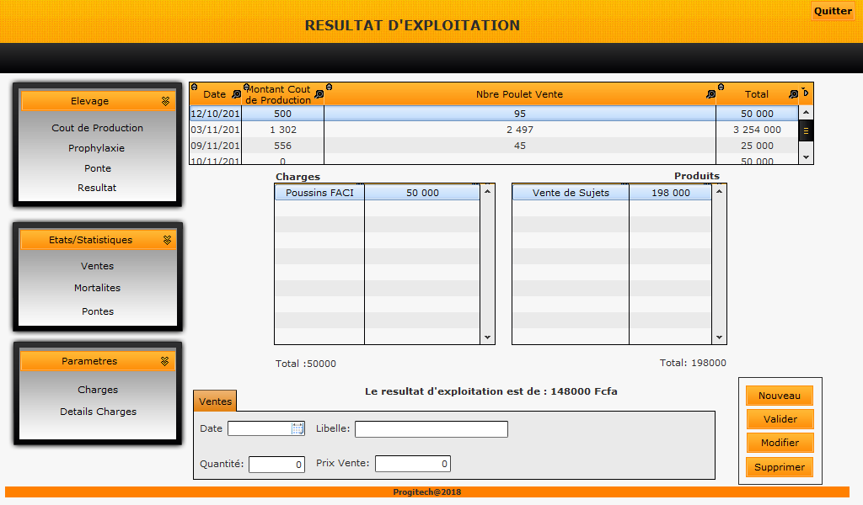

Le module résultat d exploitation permet de déterminer le résultat.
Entrer le montant des ventes et valider, le résultat est affiche automatiquement
L’on peut Modifier, Supprimer les ventes sur le même principe que dans les autres modules
Il est a noté que les charges sont les données qui ont été rentre dans le module « Cout de Production »

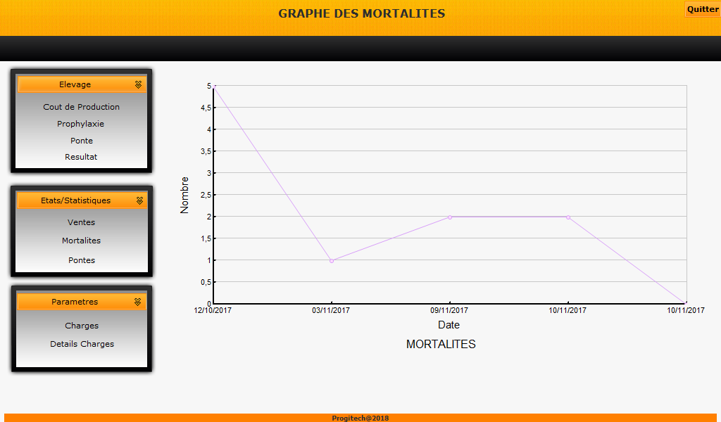

Etats et Statistiques donnent des graphes sur les ventes, les pertes et les pontes.

Cordialement.

